北 京 林 业 大 学
18 学年— 19 学年第1 学期 数据结构A 实习报告书
专 业： 计算机类 班 级： 17 - 4
姓 名： 曲锦涛 学 号： 171002412
实习地点： 学研T09 辅导教师：
实习题目： 拯救人质游戏开发
实习环境： windows 10 64位 pycharm
实习内容：
（一）实现方法
1. Graphical User Interface

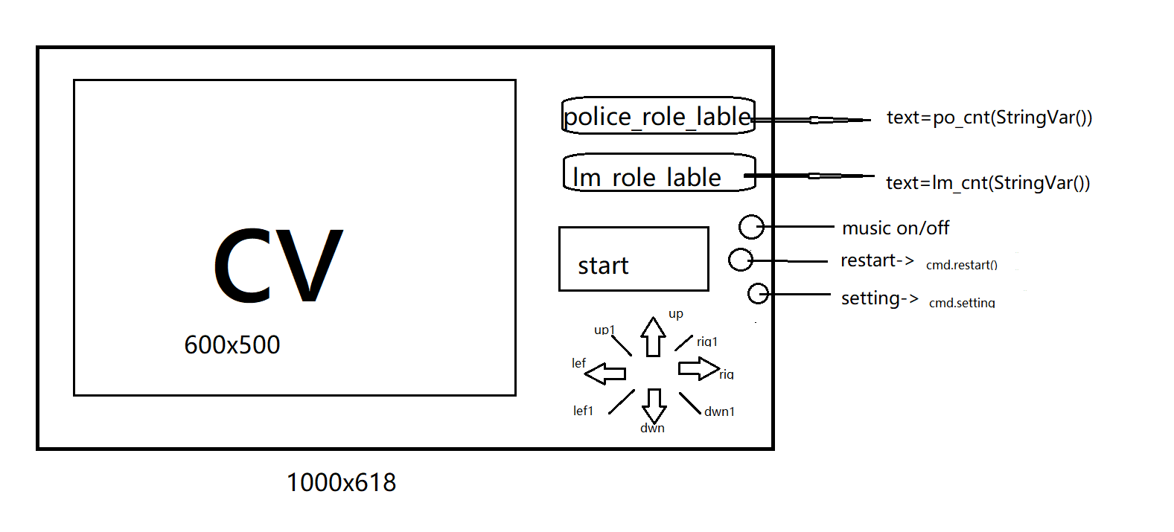

2. 系统的功能模块图

主要模块的函数调用关系如下：
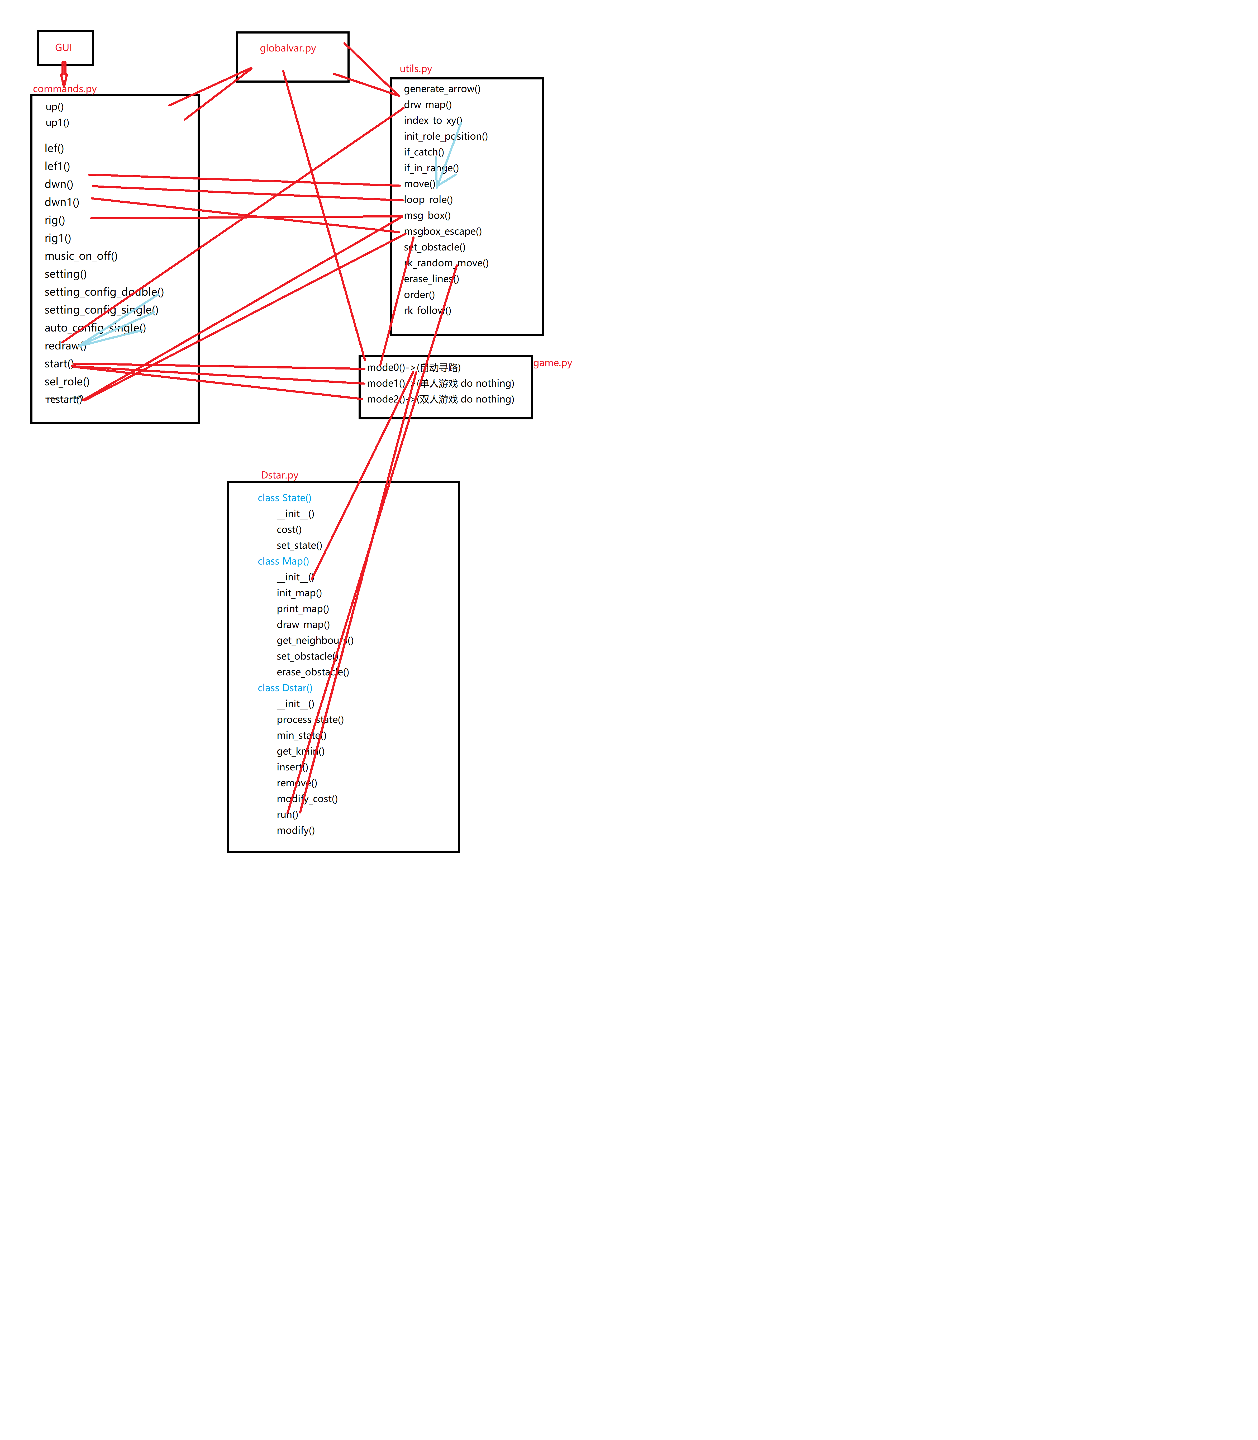
3. D*算法流程图

（二）实验结果
粘贴程序的实际运行测试结果并加以文字说明
①整体在交互上实现了地图绘制、规模调整、速度设置、重置、设置初始位置、八向移动等、实施显示营救路线、逃脱路线功能：
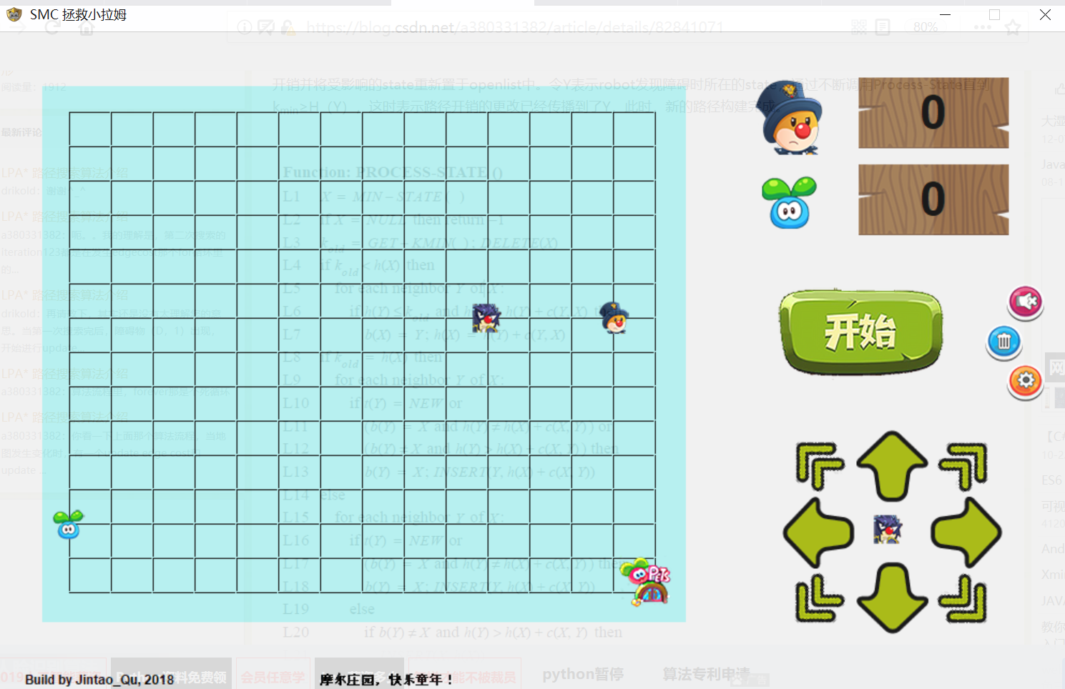
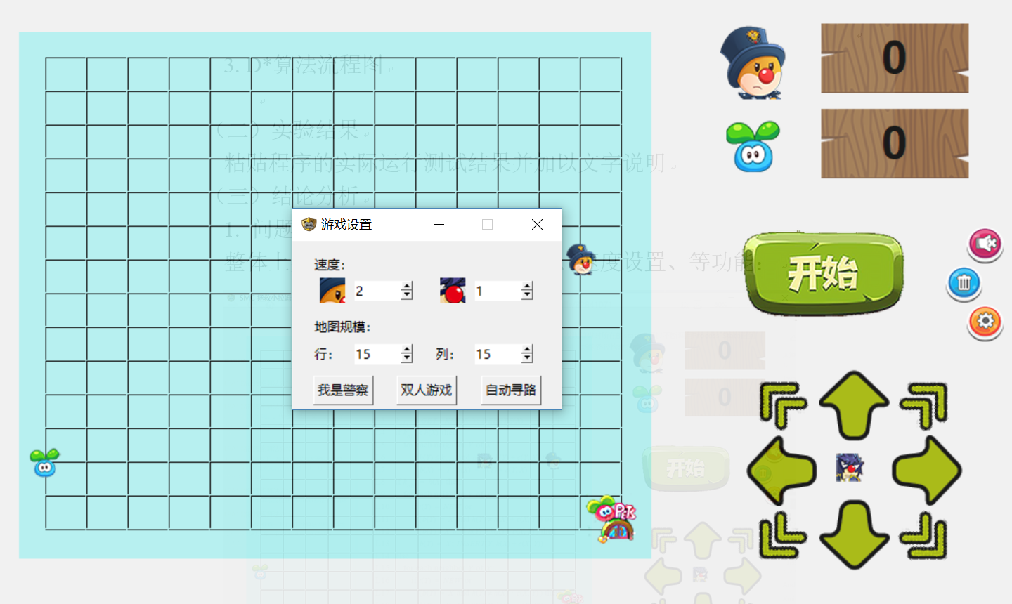

②实现三种游戏模式，三个按键控制全局配置“mode”,8方向控制按键根据mode值执行对应的控制动作
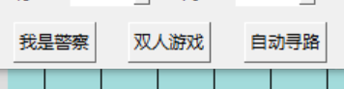
③实现了在设置完成后随机初始化三个人物的初始位置，此处需要避免很多种非法初始位置，需要一一考虑到，包括但不限于：警察及人质不能位于劫匪可视范围内、劫匪不能位于出口处、警察和人质不能位于同一处等等；
同时还能做到开始前自定义人物位置，点击人物控制切换按钮控制当前移动的人物

④实现了D*最短路算法，自动追击算法，最短路算法
根据劫匪的随机移动情况，动态规划营救路线
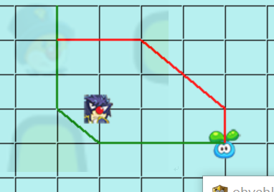
劫匪会根据逃跑情况展开自动追击
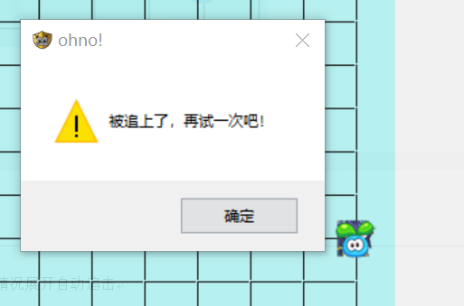

（三）结论分析
1. 问题与解决方法

2. 收获和体会
3. 尚存在的问题

排版格式要求： 五号字，中文用宋体，英文使用Time New Roman 单倍行距
流程图中的字体要求“小五”大小

